附件

职培中心地理图及交通路线

1. 职培中心地理图

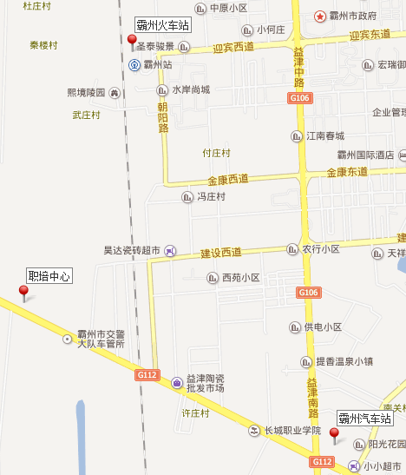

2.交通路线

（1）火车站出发：公交1路车，始发站霸州火车站，至终点站中铁航空港三公司。打车十元以内。

（2）汽车站出发：打车十元以内。